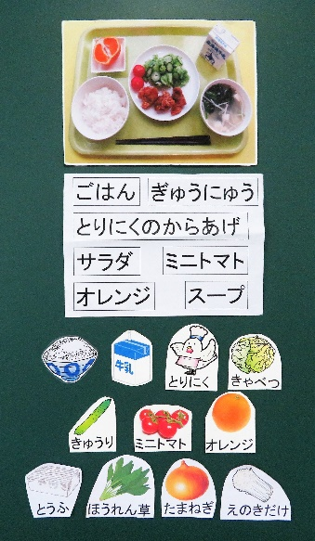細案　※授業の時間配分は目安です。

導入

5分　(0～5分)

(ワークシートを配る)

(給食の献立カードを掲示する)

きょうのきゅう食　ごはん ぎゅうにゅう とりにくのからあげ サラダ　ミニトマト

オレンジ　スープ

〇「今日の給食に使用されている食品を発表してください」

(児童)「ごはん」「牛乳」「とりにく」「とうふ」「キャベツ」「ミニトマト」「きゅうり」

「たまねぎ」「えのきだけ」「オレンジ」「ほうれん草」

(児童が発表した食品カードを献立カードの横に掲示していく)

展開

5分 (5～10分)

〇「なぜ、給食にはこんなにたくさんの食品が使われているのでしようか。食べ物には色々な働きがあります。今から、「3つのグループの食べ物を食べよう」という紙芝居をします」

(「3つのグループのたべものをたべよう」の紙芝居を読む)

3分　(10～13分)

「紙芝居で3つのグループの食べ物の働きとそれぞれのグループの食品がある事が分かりました。紙芝居の内容について思い出してみましょう」

(3つの食品グループの働きカード、食品カードを掲示する)

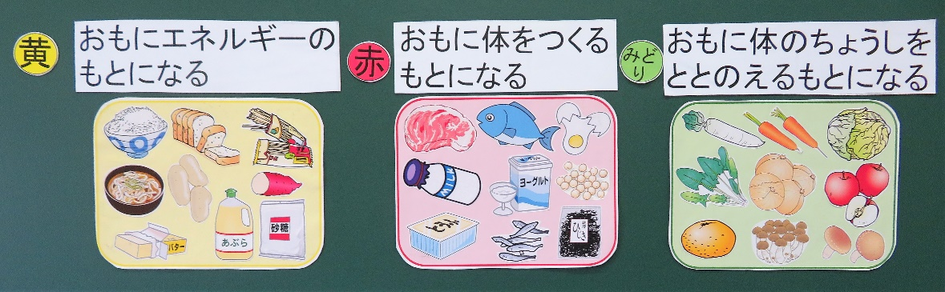

○「食べ物は体の中での働きによって、黄の食べ物、赤の食べ物、緑の食べ物に分けられます」

「黄のグループの食べ物は主に体を動かすエネルギーのもとになる食べ物です。ごはん、パン、スパゲッティー、うどん、じゃがいも、さつまいも、バター、油、砂糖などがあります」

「赤のグループの食べ物は主に体を作るもとになる食べ物です。肉、魚、卵、牛乳、ヨーグルト、豆、とうふ、小魚、海藻などがあります」

「緑のグループの食べ物は主に体の調子を整えるもとになる食べ物です。だいこん、にんじんなどの野菜、りんご、みかんなどの果物、しめじ、しいたけなどのきのこがあります」

2分　(13～15分)

黄の食べ物はおもにエネルギー のもとになる。

赤の食べ物はおもに体をつくるもとになる。

緑の食べ物はおもに体のちょうしをととのえるもとになる。とワークシートに書きましょう。

5分　(15～20分)

(かみしばいにでてきた黄、赤、緑のグループの働きの絵を掲示。働きの文字は白のカードで隠しておく)

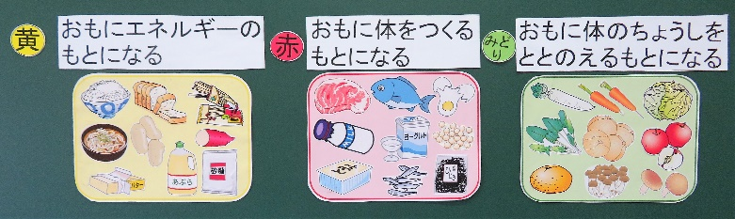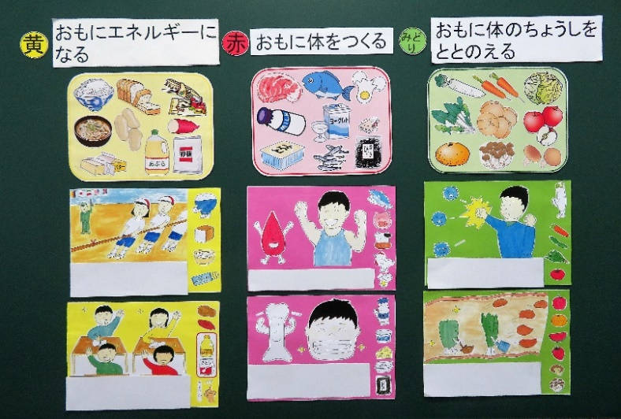

○「かみしばいにでてきた黄、赤、緑のグループの働きの絵です。それぞれのグループの食べ物はどんな働きが

あったか思い出してワークシート2の絵の の中に文字を書きましょう」

(児童がワークシートに記入している間、机間指導をして、学習の理解度を確かめる)

3分　(20～23分)

では、それぞれのグループの働きの文字を発表してください。

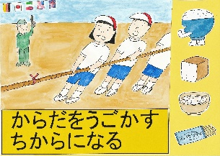○「この絵はからだをうごかす何になるでしょうか」

(児童)「力」

○「正解です」　「体を動かす力になります」

(白のカードを取って、からだをうごかすちからになるの文字を見せる)

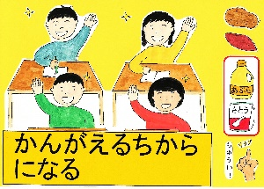○「この絵はかんがえる何になるでしょうか」

(児童)「力」

○「正解です」　「考える力になります」

(白のカードを取って、かんがえるちからになるの文字を見せる)

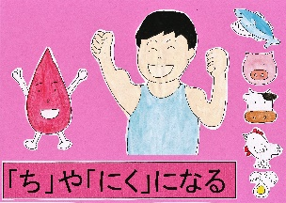○「この絵は何や何になるでしょうか」

(児童)「ちやにくになる」

○「正解です」　「血や肉になります」

(白のカードを取って、「ち」や「にく」になるの文字を見せる)

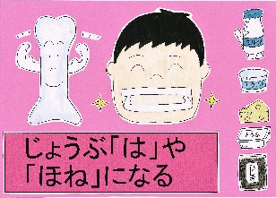○「この絵はじょうぶな何や何になるでしょうか」

(児童)「はやほね」

○「正解です」　「丈夫な歯や骨になります」

(白のカードを取って、じょうぶな「は」や「ほね」になるの文字を見せる)

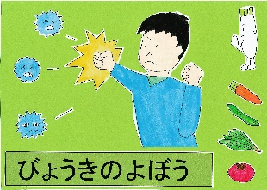○「この絵は何のよぼうになるでしょうか」

(児童)「びょうき」

○「正解です」　「病気のよぼうになります」

(白のカードを取って、びょうきのよぼうになるの文字を見せる)

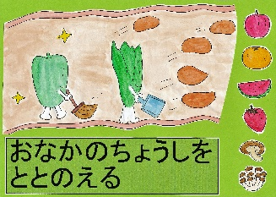○「この絵はおなかの何をととのえるのでしょうか」

(児童)「調子」

○「正解です」　「お腹の調子を整えます」

(白のカードを取って、おなかのちょうしをととのえるの文字を見せる)

3分　(23～26分)

○ワークシートの絵のグループの　　　　の中の文字が間違っている人は、正解を書きましょう。

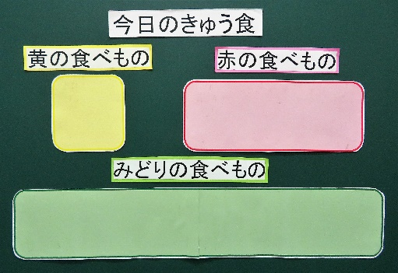

5分　(26～31分)

(黄、赤、みどり食べものの文字と黄、赤、緑の食品を貼るシートを掲示)

〇ワークシート3の 食べものは、今日の給食の食べものです。黄、赤、緑のどの食べものでしょうか、〇をしましょう。

(児童がワークシートに記入している間、机間指導をして、学習の理解度を確かめる)

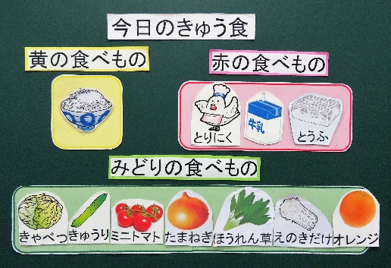

2分　(31～33分)

〇「今日の給食の食べ物のカードを3つのグループの食べ物に分けてみましょう」

(児童が発言した食品を黄、赤、緑のシートに掲示していく)

2分　(33～35分)

○ワークシートの食べ物で黄赤緑が間違っている人は、正解に書き換えましょう。

学校給食は3つのグループの食べ物を組み合わせてバランスの良い食事となっています。残さないで食べると毎日を元気に過ごすことができます。好き嫌いしないで、食べるようにしましょう。しかし、アレルギーなど体の理由で食べられない食べ物がある人はその食べ物は食べないようにしましょう。

まとめ

5分　(35～40分)

今日の授業を聞いて、自分ができることをワークシートに書いてください。

(児童がワークシートに学習の振り返りを書いている間、机間指導をして、学習の理解度を確かめる)

5分　(40～45分)

今日の授業を聞いて、自分ができることを発表してください。

(児童)「すききらいしないようにする」「 なんでも食べるようにする」「給食を残さないで食べる」

(児童の発表を板書する)

〇食べものは3つのグループにわかれて、それぞれのグループの食べものは色々な働きをしてくれること。好ききらいしないで、3つのグループの食べものを組み合わせて食べることが毎日を元気に過ごすために大切な事や体の成長につながることが分かりました。

学校給食は3つのグループの食べものを組み合わせてバランスの良い食事となっていることが分かりましたか。

(児童)「分かりました」

〇栄養バランスの良い学校給食は好き嫌いしないで、食べるようにしましょう。

今日の授業でわかったことをおうちに人にも話してください。